2022年成人高考考生考前健康申报须知
整理归属 广东省教育考试院
发布日期 2022-10-25
来源 广东省教育考试院
栏目 成人高考
存档日期 2026-10-27
原文链接 https://eea.gd.gov.cn/crgk/content/post_4035329.html
同文来源 https://eea.gd.gov.cn/tzgg/content/post_4035328.html

2022年广东省成人高考将于11月5至6日举行。根据规定，所有考生均须于10月26日起（考前10天）每天申报个人健康情况和赴考受限信息。为确保广大考生顺利申报，温馨提示如下：
一、所有考生健康信息申报
1.所有考生须注册“粤康码”信息。
2.10月26日起，所有考生须通过广东省教育考试院微信公众号【办事服务—健康上报】于每天13时前申报个人健康情况和赴考受限信息【含滞留外地（不在考点所在地市，下同）与市内封控】并登录报名系统（网址：http://www.eeagd.edu.cn/cr）打印准考证，未进行健康申报和赴考受限信息的考生不予打印准考证。
注：每名考生须每天上报更新一次赴考受限登记（11月4日9时截止申报），如考生非滞留外地、非市内封控，选择“正常赴考”选项，提交即可。
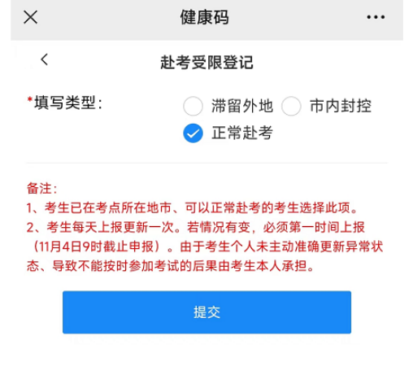
二、赴考受限登记
（一）滞留外地类型
1.目前尚在考点所在地市以外（含省外及本省外市）的考生（不管是否因疫情原因滞留），均须通过省教育考试院微信公众号【办事服务—健康上报】，填写此类型的赴考受限登记，向考点所在招生考试机构报告。
2.非疫情滞留外地考生须在严格遵守防疫要求的前提下，原则上于10月29日前（考前7天）返回考点所在地市，顺利返回后及时更新填报“正常赴考”。
3.考生因疫情（被隔离或封控管控）等特殊困难无法按要求返回考点所在地市的，必须上报。考生须每天上报一次，若情况有变，则必须第一时间更新上报。
原图分页 1/3
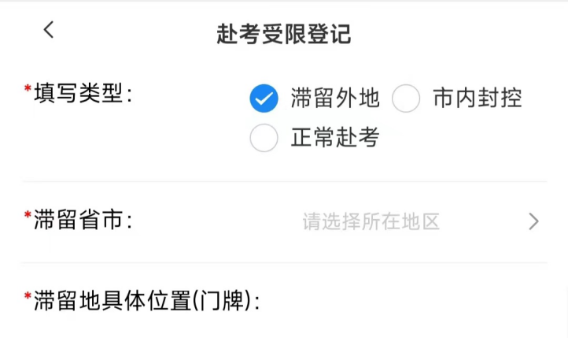
原图分页 2/3
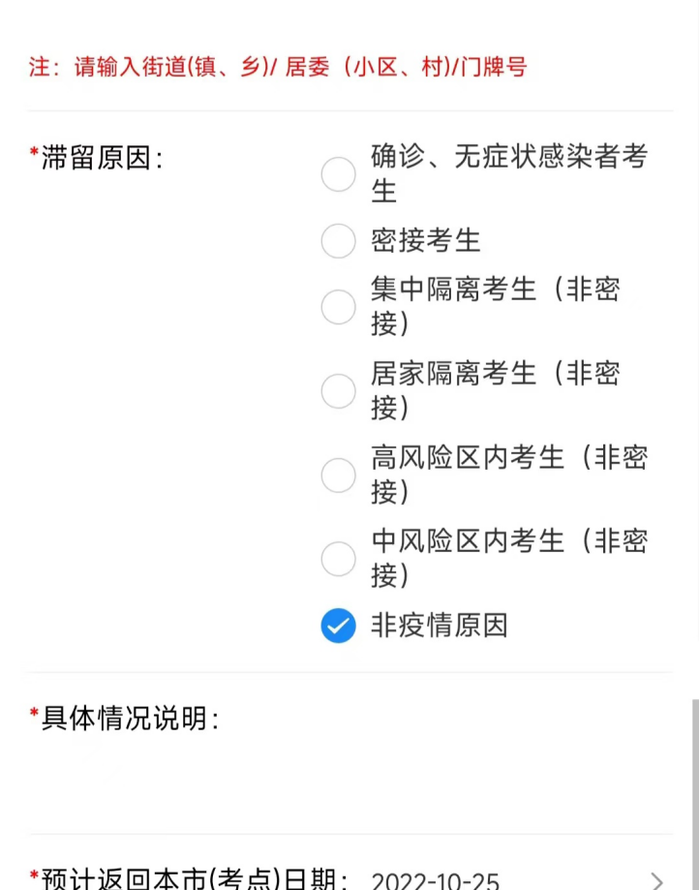
原图分页 3/3
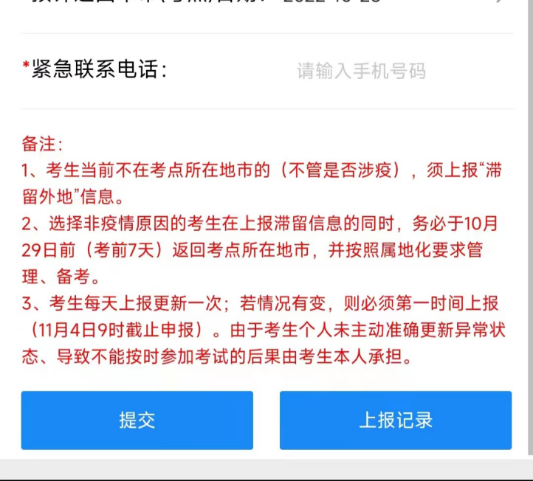
（二）市内封控类型
考生当前在考点所在地市，因疫情（被隔离或封控管控）等特殊困难无法赴考，则须填写此类型的赴考受限登记，准确报送个人健康和封控信息。考生须每天上报一次，若情况有变，则须第一时间上报。
原图分页 1/3
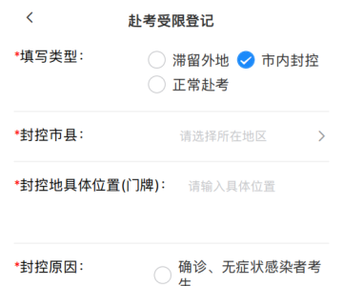
原图分页 2/3
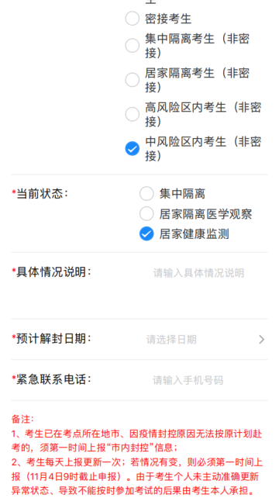
原图分页 3/3

三、注意事项
（一）申报渠道
考生须通过广东省教育考试院微信公众号，点击【办事服务—健康上报—2022年成人高考考试】，使用成人高考报名的账号（考生号）和密码登录进行健康申报和赴考受限信息申报。如忘记密码，可登录报名系统（网址：http://www.eeagd.edu.cn/cr）点击【忘记密码】操作找回密码。
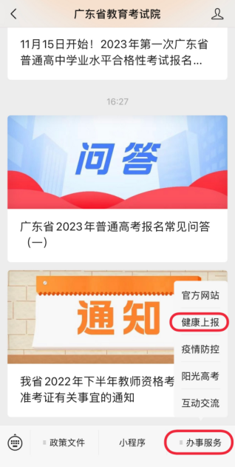
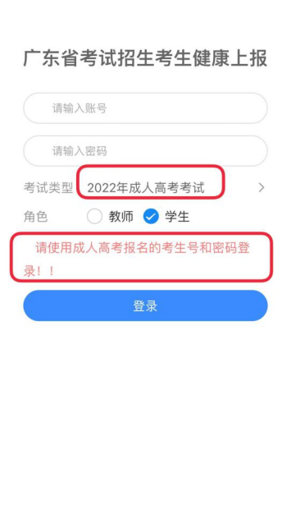
（二）申报时间
所有考生10月26日起，每天13时前申报个人健康情况和赴考受限信息【含滞留外地与市内封控】，赴考受限登记于11月4日9时截止申报。
（三）申报要点
1、如实申报最重要。考生登录通过获得身份认证进行关联绑定后可免登录进入。考生必须如实、准确填报个人信息。由于个人原因未主动准确报送更新状态、信息造假、拒绝配合考点所在招生考试机构完成信息摸排的，由此导致不能按时参加考试的后果由考生本人承担。
2、联系方式要有效。“紧急联系电话”一栏须填写能及时联系到本人的手机号码，确保所登记手机号码始终保持畅通，如因手机号码无法接收短信、未接听电话由此导致不能按时参加考试的，后果由考生承担。
具体位置要完整。考生首次进入健康上报页面时须授权允许程序获得本终端设备当前位置数据。“滞留地具体位置”和“封控地具体位置”一栏须准确填写真实、详细位置信息，具体到XX 省+XX 市+XX 区/县/镇+XX 路+XX 号+大厦名/房间号的信息。

